**系級:資工三A 學號:107502515 姓名:許奇青**

* **程式操作說明**

**圖形介面**

**主要有普通和暗黑兩種模式**

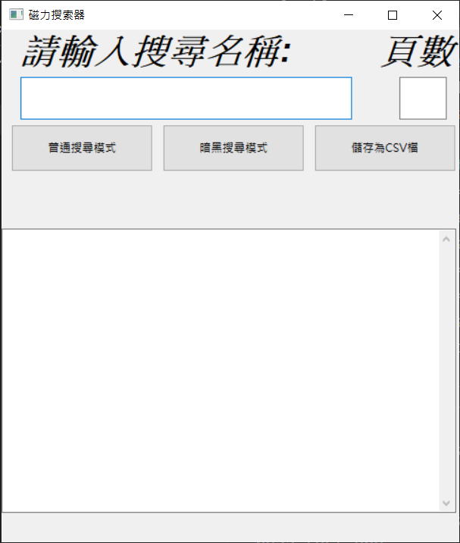

**普通模式**

**輸入搜尋名稱**

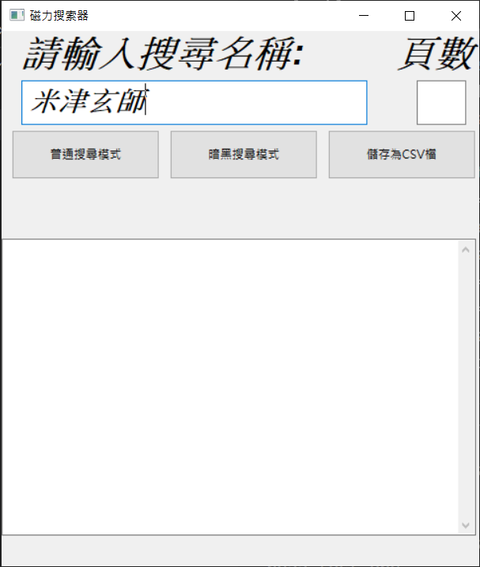

**輸入頁數後，點擊普通模式搜尋**

**顯示搜尋結果**

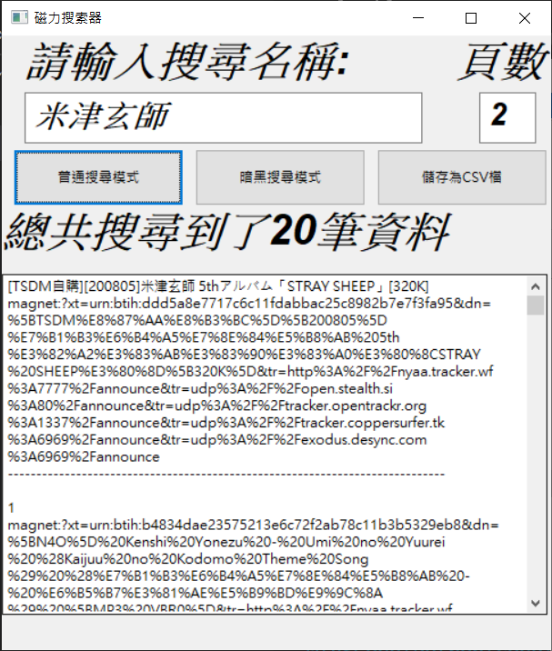

**暗黑模式**

**也是一樣輸入名稱跟頁數**

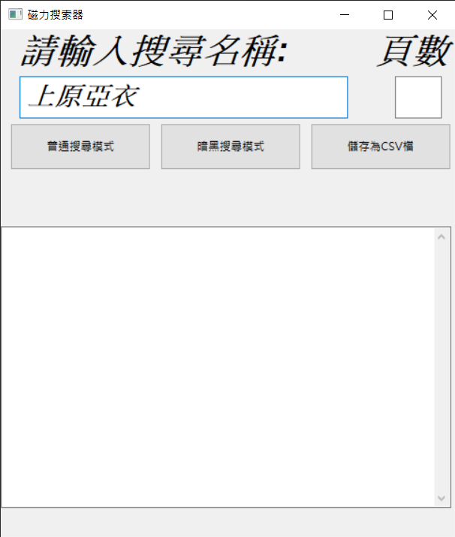

**顯示搜尋結果**

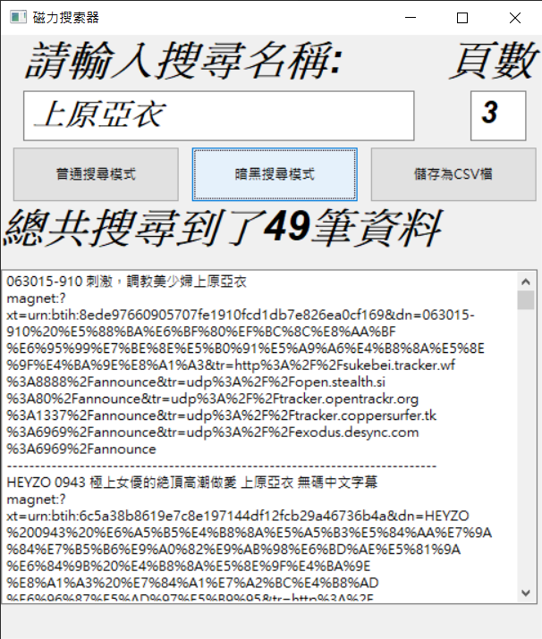

**可以根據喜好來爬**

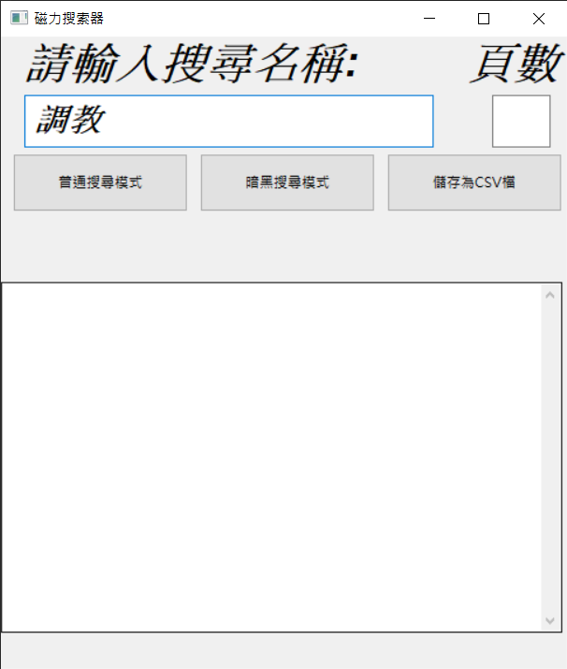

**最後可以選擇是否儲存爬尋下來的結果**

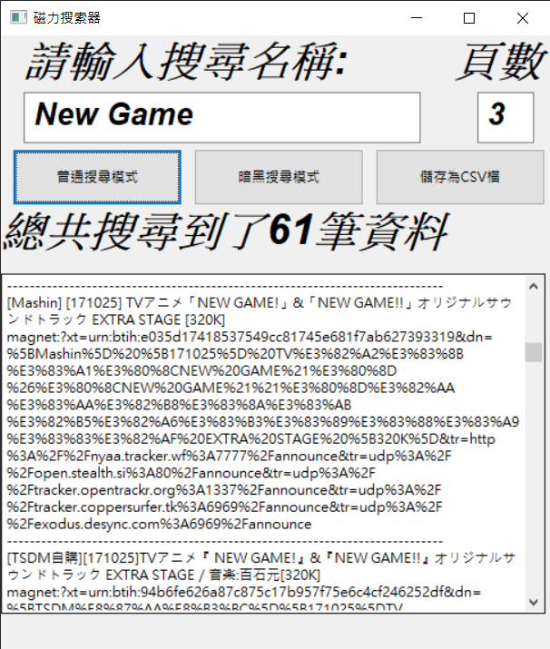

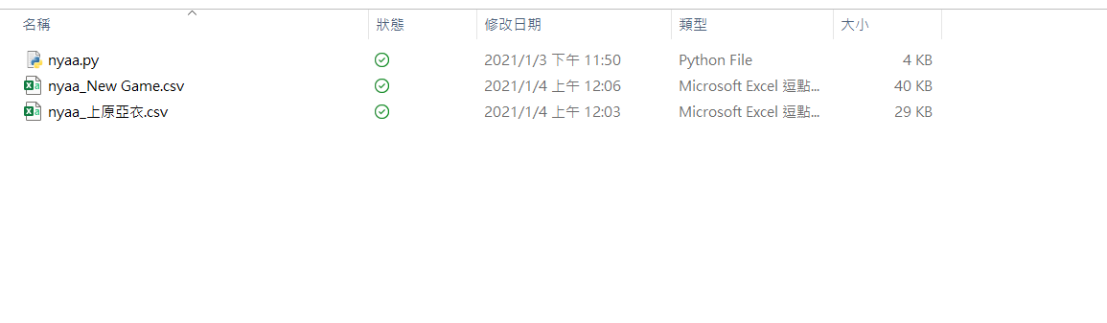

**查看結果**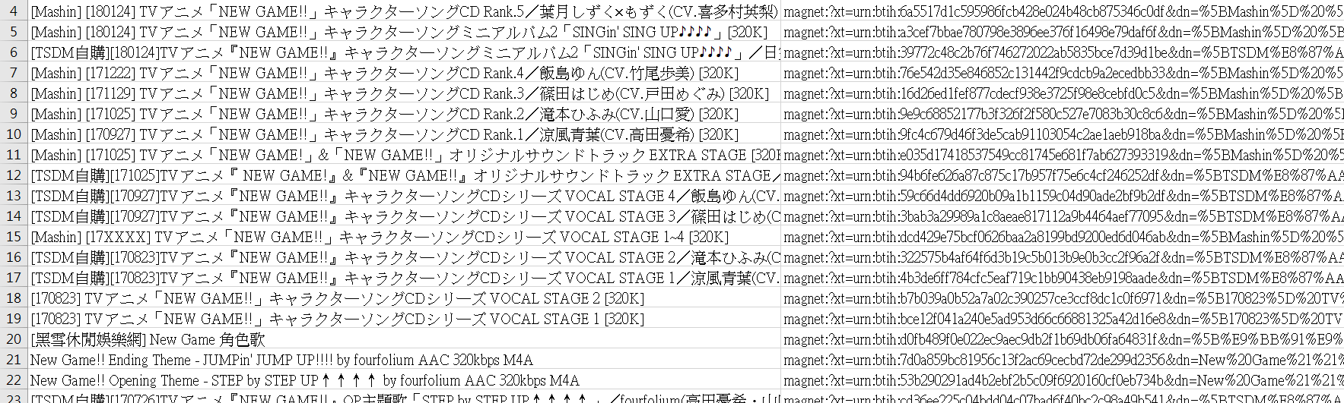

**最後就找一個可以幫你下載的工具**

**輸入磁力連結**

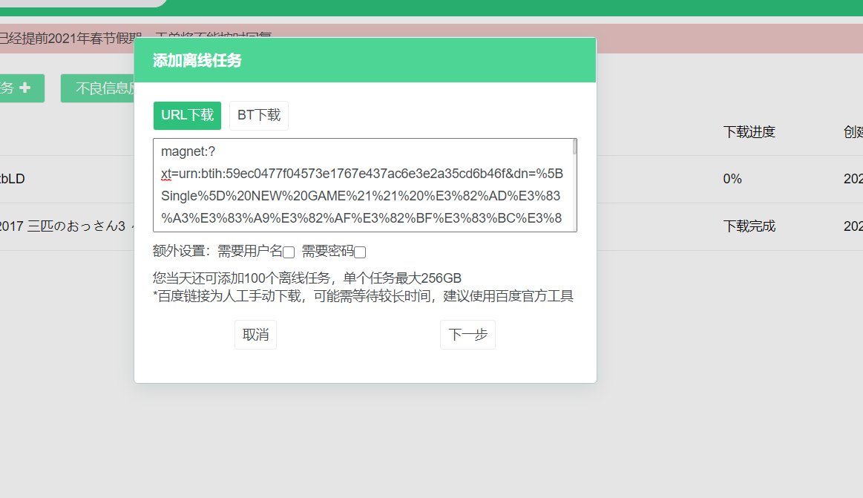

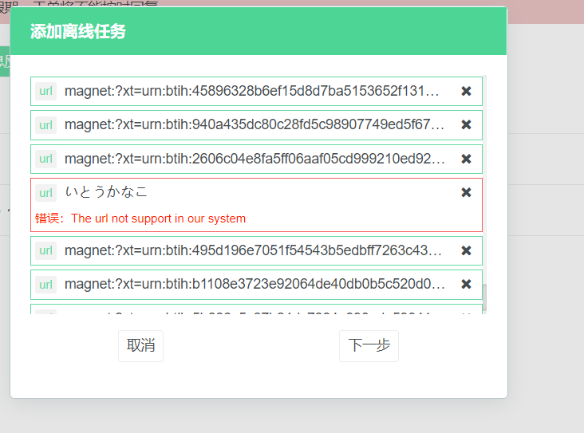

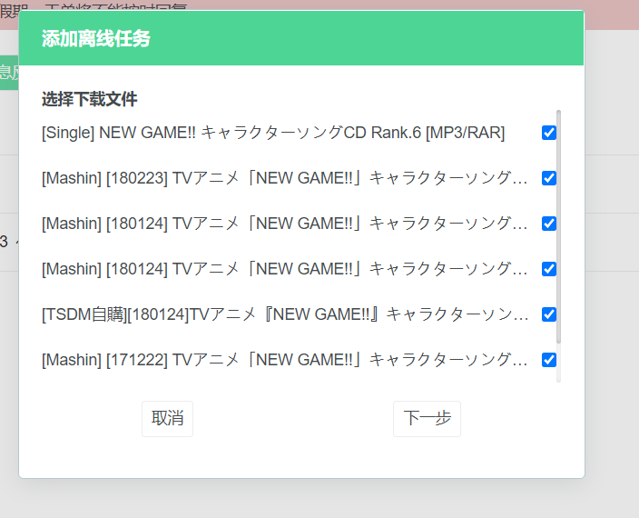

* **程式目的**

會想寫這樣的程式是因為有在使用P2P(peer to peer)的方法在下載檔案，而這種檔案下載的方式最關鍵的東西就是磁力連結，主要作用是識別下載的文件，藉由Hash生成一個純文字的「數字指紋」，所以每個磁力連結都是獨一無二的。目的希望能夠透過爬蟲的方式，來加快搜尋檔案的速度，而不用一個一個慢慢地搜尋，提高便利性

* **使用程式技巧**

**爬蟲**

def get_magnet(url,List):

    response = requests.get(url)

    response.encoding = 'UTF-8'

    soup = BeautifulSoup(response.text, 'lxml')

    articles = soup.find_all("tr",)

    articles = articles[1:]

    for i in articles:

        td = i.find_all("td")

        title = td[1].find("a").getText()

        x = i.find("td","text-center").find_all("a")

        magnet = x[0].get("href") if "magnet" in x[0].get("href") else x[1].get("href")

        List.append([title,magnet])

**儲存檔案**

def SaveClicked(event):

    filename = "nyaa_" + t_input.GetValue() + ".csv"

    with open(filename, "w", encoding = "utf-8-sig") as data1:

        for i in List:

            for j in i:

                data1.write("%s,"% (j))

            data1.write("\n")

**GUI(上課教過的wxpython)**

app = wx.App()

window = wx.Frame(None, title = "磁力搜索器", size = (500,580))

panel = wx.Panel(window)

window.Show(True)

app.MainLoop()

**判斷是普通或是暗黑模式**

def search(keyword,List,bool):

    page = 1

    num = int(page_input.GetValue()) #修改終止頁數

    if bool == True:

        url = "https://sukebei.nyaa.si/?f=0&c=2_2&q="+ keyword + "&p=" + str(page)

    else:

        url = "https://nyaa.si/?f=0&c=2_2&q="+ keyword + "&p=" + str(page)

* **心得或建議**

**這學期過得很快，老師人很好，助教人也很好，每次都會幫沒帶電腦的人準備筆電，上課教了許多實用的技巧，雖然只能寫出這種簡單的小程式，但不管如何，還算是有學到東西。**